HTML

常见标签:

<h1-6>：标题标签

<p>:段落标签，独占一行

<br>:换行标签

<stronger>:强调加粗

<b>:加粗

<i>:倾斜

<em>:强调倾斜

<s>:删除线

<del>:删除线（推荐）

<u>:下划线

<sub>：下标

<sup>：上标

<hr>:分割线

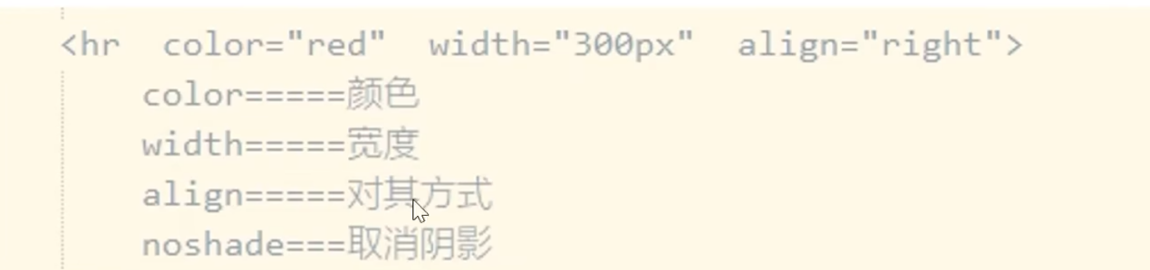

特殊符号：

&nbsp:空格

&emsp:空格宽度一个中文的大小

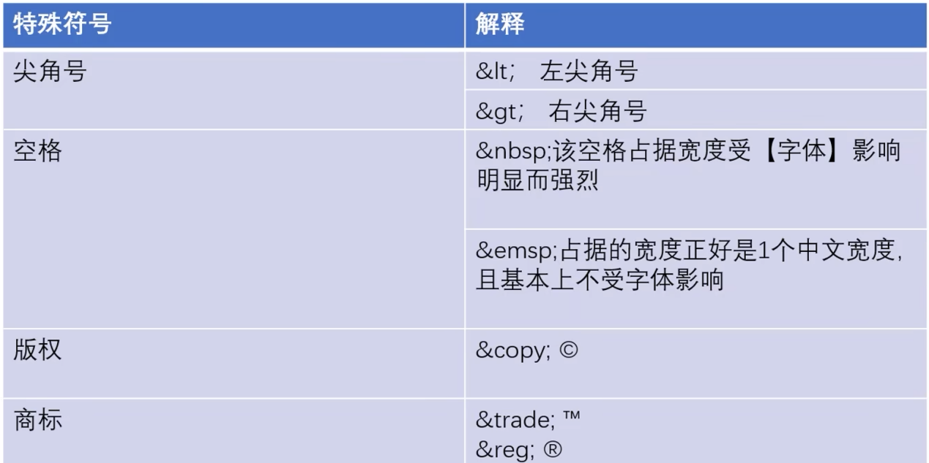

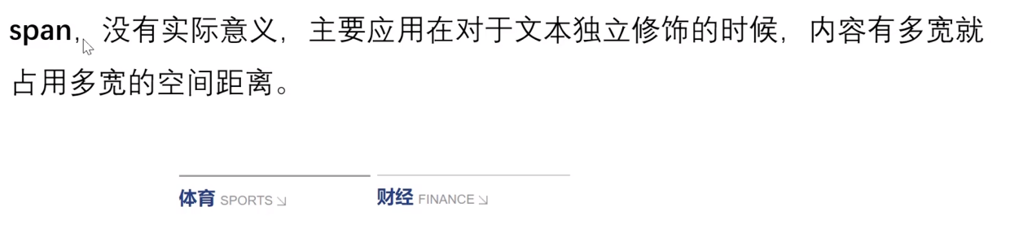

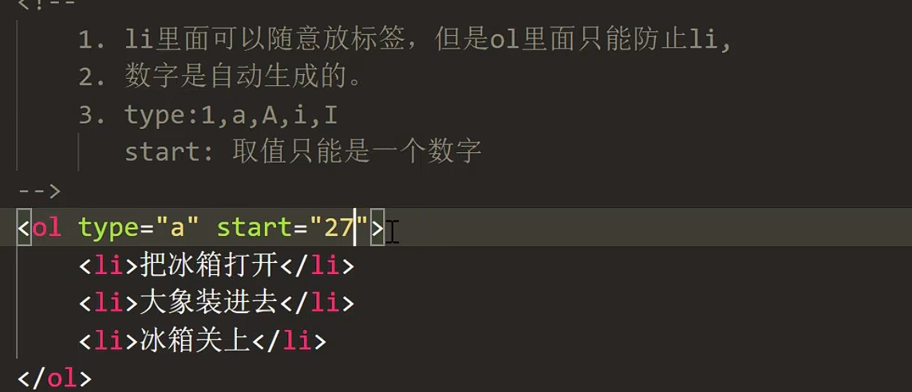

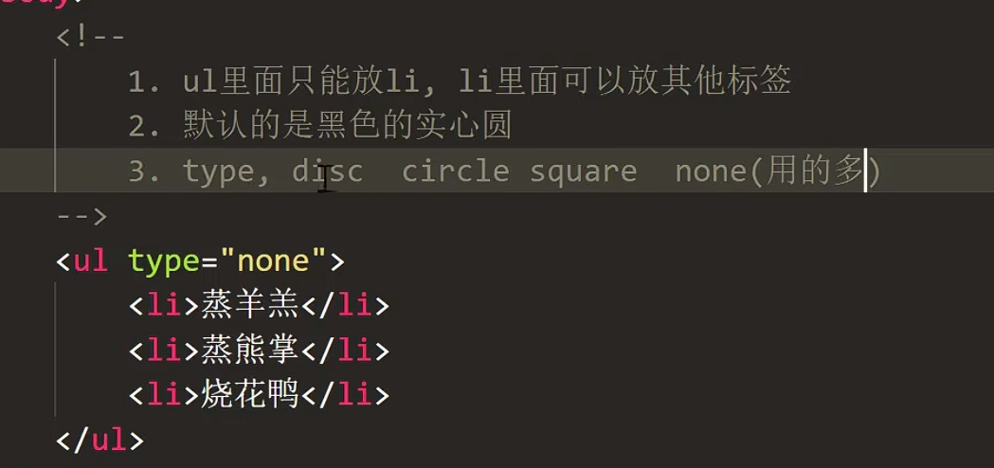

自定义列表：

<dl>

<dt>图片</dt>

<dd>文本</dd>

</dl>

路径：

相对路径：../（到上一级目录），../../(到上一级的上一级目录)

绝对路径：资源在磁盘中的路径

表格标签：

可添加的属性：

width,height,border,bordercolor(边框颜色)，bgcolor(背景颜色)，align(表格的水平位置)，cellspacing(单元格和单元格之间的距离)，cellpadding(单元格和内容之间的距离)

<table>

<tr>

<td></td>

<td></td>

</tr>

<tr>

<td></td>

</tr>

</table>

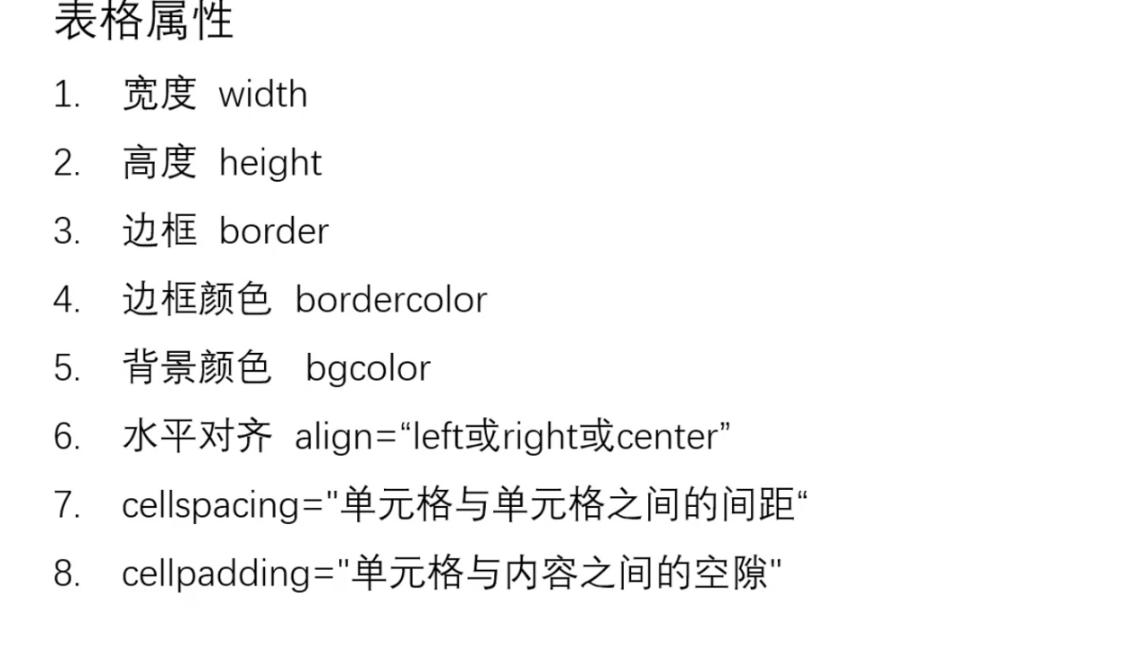

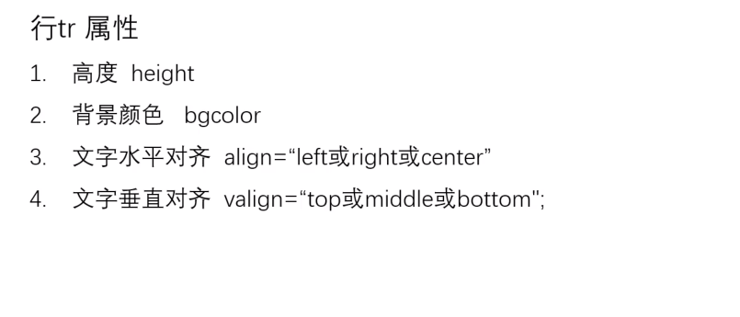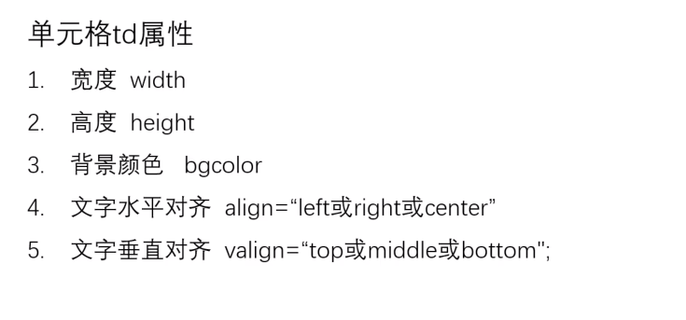

表单标签

<form action=”数据上传的地方” method=””>

<input type = “”></input>

type属性值可取：text，password，summit（提交按钮），button（一个普通按钮），reset（清空表单中的数据）

</form>